# 实验二 LabVIEW数据类型和数据运算实验

一、实验目的

掌握LabVIEW中的基本数据类型和数据运算功能的编程方法。

二、实验内容

1. 掌握数值类型、布尔类型、枚举类型、时间类型的使用方法；

2. 掌握常用的数据运算功能的控件编程方法；

3. 掌握局部变量和全局变量的编程方法。

三、实验设备

安装有LabVIEW的计算机，要求安装LabVIEW 8.0或以上版本。

四、详细实验内容

1. 写一个温度监测器，如下图所示，当温度超过报警上限，而且开启报警时，报警灯点亮。温度值可以由随即数发生器产生。

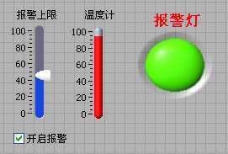

2.给定任意x, 求如下表达式的值。



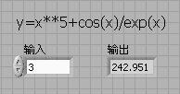

1. 思考题

1. 编写一跑马灯结构，5个灯从左至右不停的轮流点亮，其闪烁间隔由一滑动条条件。

2．利用簇模拟汽车控制，如下图所示，控制面板可以对显示面板中的参量进行控制。油门控制转速。转速=油门*100，档位控制时速，时速=档位*40，油量随运行时间减少。

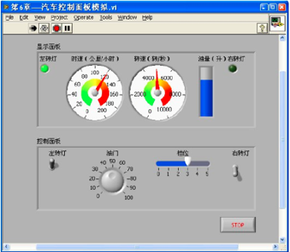

评分细则：

预习部分 10分 要求：简写完成的预习内容（目的内容设备等）。

过程记录 30分 要求：简写实验步骤，图文并茂，需要有自己完成的操作截图。

思考题 60（2*30分）要求：图文并茂，简单描述操作过程须有面板截图、程序截图和结果验证截图。

禁止抄袭！